

NEWSLETTER 02/2020
28 DE ENERO
Embajada Argentina en Beijing y Consulados en Beijing, Guangzhou, Hong Kong y Shanghái
1. Opinión del Director General de la Organización Mundial de la Salud (OMS) sobre la situación en la RPChina y evacuación de extranjeros: a la fecha, continúa catalogada como Emergencia Sanitaria Nacional la situación en la RPChina. La OMS si bien monitorea la evolución de la situación no ha recomendado ni considera que se han dado los parámetros para considerarla una epidemia mundial. Por su parte, el Director General de la OMS, Tedros Adhanom Ghebreyesus, quien actualmente se encuentra en Beijing, resaltó las medidas tomadas por el Gobierno chino expresando confianza en la habilidad de prevención y control de las autoridades locales. Asimismo, manifestó que la OMS no recomienda la evacuación de nacionales de otros países llamando a la Comunidad Internacional a mantener la calma.
2. Desarrollo científico: el Centro Provincial de Control y Prevención de Enfermedades de Zhejiang expresó que próximamente comenzarán con la investigación y desarrollo de una vacuna contra el Novel Coronavirus mientras que institutos médicos de Shanghái han logrado una combinación de 30 drogas con posibles efectos terapeúticos. Por otra parte, el experto alemán Rolf Hilgenfeld, especialista en coronavirus y profesor de la Universidad de Lubeck, se encuentra evaluando dos inhibidores utilizados para el SARS. Atento la coincidencia superior al 80% del Coronavirus en su composición genética con el SARS, estima que se podrían generar medicamentos específicos para atacar el nuevo coronavirus.
Hasta tanto se logre generar una vacuna o medicamentos específicos, se han habilitado hospitales en todo el país para la atención de los casos confirmados y, adicionalmente, se han enviado 4.130 trabajadores de la salud desde diferentes regiones del país a la provincia de Hubei. Se aguarda la llegada de 1.800 más en el día de hoy y la puesta en funcionamiento de dos hospitales con 1.000 y 1.300 camas el 03 y 05 de febrero próximo. En paralelo, el Gobierno chino ha destinado USD 1.44 mil millones adicionales al servicio de atención de salud pública y prevención y control de epidemias.

3. Evolución por región y en el mundo: a las 2:45 pm del día de hoy se registraron 4.619 casos confirmados a nivel mundial con una incidencia de 4.567 en la RPChina.
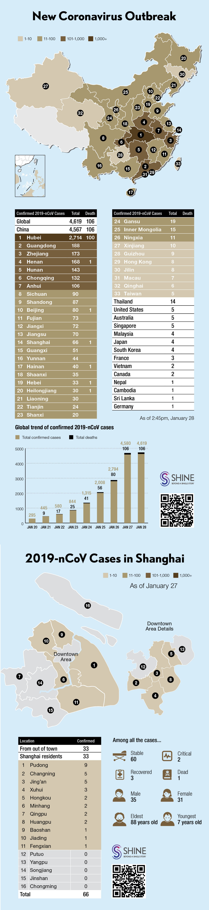
Fuente: Shine.com

4. Movilidad entre regiones y ciudades: la Municipalidad de Shanghái ha extendido el feriado laboral hasta el 09 de febrero próximo, manteniendo el escolar hasta el 17 del mismo mes. Por su parte, Tianjing y ciudades costeras de las provincias de Zhejiang y Anhui así como Chongqing han comenzado a suspender servicios de larga distancia interprovincial. Misma restricción se verifica en la Shanghái y provincia de Qinghai.
Beijing ha implementado la desinfección diaria de los coches y áreas públicas así como de 55 estaciones de subte, en particular las paradas hacia las estaciones de trenes y el Aeropuerto Internacional. Las autoridades han solicitado a los choferes de taxis la desinfección de los coches luego de cada pasajero así como el uso de barbijos.
El Buró de Ferrocarriles de Lanzhou suspendió el servicio hacia las ciudades de Guangzhou, Zhengzhou y Xi´An hasta el 08 de febrero.
5. Situación en Wuhan: las personas deben mantener el período de cuarentena y se ha dispuesto la imposibilidad de salir temporalmente de la ciudad. Aquellas personas extranjeras que hayan ingresado y cuenten con residencia temporal o transitoria y deseen abandonar la ciudad deben comunicarse con nuestro Consulado en Beijing. El egreso se encuentra sujeto a la decisión de las autoridades chinas atento se trata de una medida de excepción en un marco de una Emergencia Sanitaria Nacional. Se debe considerar que las personas que han estado en dicha ciudad, deben realizar un período de cuarentena de 14 días en cada ciudad que ingresen posteriormente.

5. Horarios de atención de los comercios: en Beijing se ha determinado que los centros comerciales reduzcan el horario de atención a las 6 pm. No se verifica el cierre de supermercados ni locales de atención las 24 horas. Si bien se han reportado casos de desabastecimiento temporal de barbijos y alimentos, no ha sido una constante verificándose el acceso al agua potable, barbijos y alimentos frescos y no perecederos.

RECUERDEN SIEMPRE

- MANTENER LA CALMA
- EVITAR LUGARES MASIVOS
- PERMANECER LA MAYOR PARTE DEL TIEMPO EN SUS HOGARES REDUCIENDO AL MÁXIMO LOS CONTACTOS FUERA DEL GRUPO FAMILIAR
- LAVARSE FRECUENTEMENTE LAS MANOS
- DE SALIR AL EXTERIOR, HACERLO NECESARIAMENTE CON BARBIJOS N95
- EVITAR EL CONTACTO SIN PROTECCIÓN CON ANIMALES DE GRANJA O SALVAJES
- COCINAR BIEN LAS CARNES Y HUEVOS
- DIRIGIRSE INMEDIATAMENTE A LOS CENTROS MEDICOS NIVEL 3 PARA TRATAR AFECCIONES QUE INVOLUCREN FIEBRE, TOS, DOLOR DE PECHO, FALTA DE AIRE, FATIGA Y SINTOMAS GASTROINTESTINALES (NAUSEAS, VOMITOS Y DIARREA)

Ante cualquier EMERGENCIA CONSULAR (riesgo de vida o migratorio) les reiteramos nuestros números de guardia:
- BEIJING: 134-3995-0030
Llamada desde fuera de China: (0086) 134-3995-0030
Circunscripción consular: Provincias de Beijing, Hebei, Jilin, Jiangxi, Hubei, Guizhou, Shaanxi, Ningxia, Tianjin, Shanxi, Heilongjiang, Shandong, Hunan, Yunnan, Gansu, Xinjiang, Chongqing, Liaoning, Henan, Sichuan, Tibet, Qinghai y Mongolia Interior

- SHANGHAI: 180-1793-7266
Llamada desde fuera de China: (0086) 180-1793-7266
Circunscripción consular: Municipalidad de Shanghai y Provincias de Anhui, Jiangsu y Zhejiang

- GUANGZHOU: 151-1218-0308
Llamada desde fuera de China: (0086) 151-1218-0308
Circunscripción consular: Provincias de Guangdong, Fujian y Hainan y la Región Autónoma de Guangxi

- HONG KONG: (00852) 96731780
Circunscripción consular: Regiones Administrativas Especiales de Hong Kong y Macao

Les dejamos un cordial saludo desde la Embajada y todos los Consulados argentinos en la RPChina…estamos junto a ustedes!

